Приложение №1. Индивидуальные карточки.

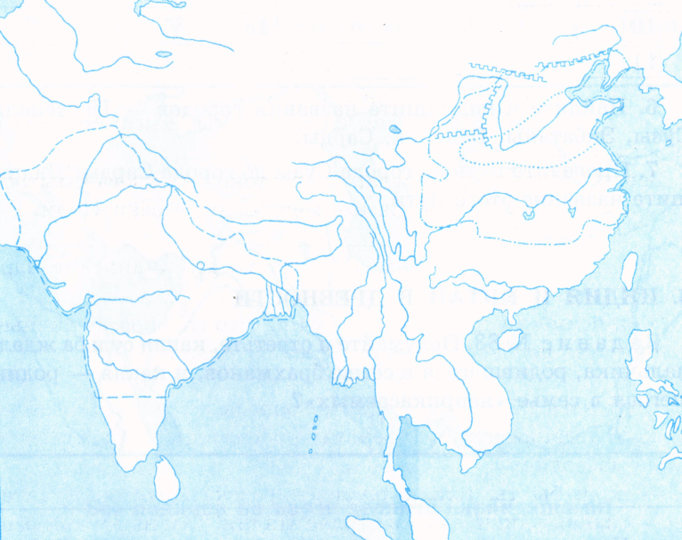

Все надписи на карте делайте карандашами!

Задание № 1. (Древний Китай)
1. Надпишите названия двух главных рек Китая.
2. Обведите границы древнейшего государства в Китае (2-е тыс. до н. э.)
3. Обведите границы китайского государства при Цинь Шихуане (3-й в. до н. э.).
Задание № 2. (Древняя Индия)
1. Надпишите названия двух главных рек Индии.
2. Обозначьте и надпишите Гималайские горы.
3. Обозначьте значком Δ места древнейших городов Индии.
4. Обведите границы крупнейшего государства в Индии (3-й в. до н. э.).

Задание № 3.
Впишите недостающие слова.
Индия расположена на юге материка _________________ . Северной границей Индии служат самые высокие горы в мире. Их название _________________ .
Берега Индии с запада, с востока и с юга омывает ————————— океан.
Самые многоводные реки Индии — это ______________________________

Место для размещения наклеек – отметок.

